ВЕЛИКОБРИТАНИЯ
ЛЕТНИЕ КАНИКУЛЫ ДЛЯ ШКОЛЬНИКОВ 2016
Embassy Summer / Брайтон
ГРУППОВОЙ ЗАЕЗД
Возраст: от 11 до 17 лет
Школы Embassy Summer являются частью STUDY GROUP – компании, ставшей мировым лидером в области обучения английскому языку как иностранному. Именно забота о каждом студенте как о личности со своими уникальными запросами и потребностями, высокий уровень преподавания сделали школы Embassy известными и признанными во всем мире. В течение 30 лет тысячи студентов и школьников более чем из 50 стран находят новых друзей и получают незабываемые впечатления с Embassy.
Программа в Брайтоне проводится в современном студенческом городке Университета Сассекса. Университет находится в живописной местности всего в 10 минутах от центра Брайтона и в часе от Лондона. На территории: большие зеленые поля, спортивные комплексы, современная столовая, комфортабельное общежитие рядом со столовой и аудиториями. В студенческом общежитии есть комната отдыха с небольшой кухней. Сотрудники летней школы тщательно следят за безопасностью студентов, территория университета охраняется.
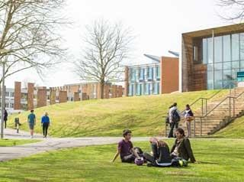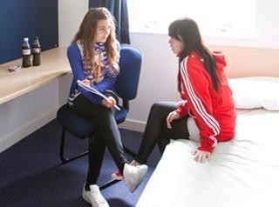
СТОИМОСТЬ ПРОГРАММ В ФУНТАХ СТЕРЛИНГОВ (GBP)
Название курса | Проживание / питание | Возраст | Даты заезда | 2 недели
Summer Course  (20 ур/нед) | резиденция,  1-местн. с удобствами; полный пансион | 11-17 лет | 24.07-07.08 | 1955

В СТОИМОСТЬ ВХОДИТ:
- авиабилет Москва-Лондон-Москва (а/к British Airways)
- 1-местное размещение в резиденции (удобства в комнате)
- питание – полный пансион
- тест по прибытии, сертификат по окончании курса
- учебная программа (20 ур/нед, 1 ур=45 мин, в классе до 15 чел.), интернациональные классы
- учебные материалы
- экскурсионная программа: 1 экскурсия на целый день, 3 экскурсии на полдня в неделю
- ежедневная культурно-спортивная программа
- медицинская страховка на весь период обучения
- круглосуточная служба экстренной помощи и поддержки студентов
- визовая поддержка
- перевод пакета документов для посольства
- групповой трансфер а/п Лондона Хитроу - школа- а/п Лондона Хитроу
- бесплатный WiFi на территории кампуса

ДОПОЛНИТЕЛЬНО ОПЛАЧИВАЕТСЯ:
- оформление визы, включая консульский сбор – 115 GBP
- экспресс-почта (срочная доставка приглашений из школы) – 85 GBP
- страховка от невыезда (по желанию): 60 GBP

ПРИМЕРНАЯ ПРОГРАММА НА 2 НЕДЕЛИ
1-я неделя | Вс | Пн | Вт | Ср | Чт | Пт | Сб
Утро | Прилет | Тестирование/ Уроки | Уроки | Уроки | Уроки | Уроки | Экскурсия в Портсмут
День | Игры на территории кампуса или дополнительная экскурсия в Thorpe Park | Прогулка в Брайтон с посещением достопримечательностей | Поездка в Arundel Castle | Творческие кружки или дополнительная экскурсия в Бристоль | Экскурсия в Брайтон с посещением Royal Pavilion | Спортивные и творческие мероприятия | Экскурсия в Портсмут
Вечер | Караоке | Дискотека | Просмотр кинофильма | Спортивные соревнования | Спортивные соревнования | Дискотека- маскарад | Вечер кино
2-я неделя | Вс | Пн | Вт | Ср | Чт | Пт | Сб
Утро | Видео или спортивные мероприятия | Уроки | Уроки | Уроки | Уроки | Уроки | Экскурсия в  Лондон
День | Игры на территории кампуса или дополнительная экскурсия в Лондон | Прогулка в Брайтон с посещением достопримечател ьностей | Экскурсия в Chichister cathedral | Творческие кружки или дополнительна я экскурсия в Бристоль | Экскурсия в Брайтон с посещением музея | Спортивные и творческие мероприятия | Экскурсия в  Лондон
Вечер | Караоке | Дискотека- маскарад | Вечерняя викторина | Спортивные соревнования | Спортивные соревнования | Дискотека- маскарад | Вечер кино
ВНИМАНИЕ! Для детей младше 18 лет необходимо иметь нотариально заверенное согласие обоих родителей на самостоятельный выезд ребенка, для предъявления в посольстве и в аэропорту вылета.

